Jag studerar på Högskolan för konst, design och arkitektur: Nyttiga ord och uttryck

studera I/plugga I opiskella
studera på heltid/deltid opiskella pää-/sivutoimisesti
studera på distans etäopiskella
avlägga IV examen suorittaa tutkinto
klara I ett prov selviytyä kokeesta
arbeta I vid sidan av studierna työskennellä opintojen ohella

en studerande 5 opiskelija
en kandidat 3 kandidaatti
en magister 5 maisteri
en utbytesstuderande 5 vaihto-opiskelija
en lärare 5 opettaja

ett huvudämne 4 pääaine
ett biämne 4 sivuaine
en examen, examina tutkinto

bli IV godkänd tulla hyväksytyksi
bli underkänd tulla hylätyksi
bli utexaminerad valmistua

en utbildning 2 koulutus
ett utbildningsprogram 5 koulutusohjelma
ett examensprogram 5 tutkinto-ohjelma
en högskoleutbildning 2 korkeakoulutus

en lektion 3 oppitunti
en föreläsning 2 luento
ett läsår 5 lukuvuosi
en höst-/vårtermin 3 syys-/kevätlukukausi

grundstudier perusopinnot
valfria studier vapaavalintaiset opinnot
en arbetspraktik 3 työharjoittelu

en/ett studiepoäng 5 opintopiste
en tent 3 tentti
ett vitsord 5 arvosana (i Sverige betyg)

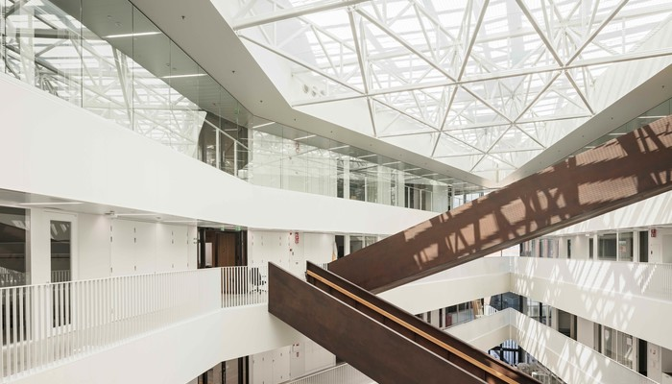

bild: http://www.aalto.fi/fi/current/news/2018-08-22-004/ (15.9.2018)

Institutionerna vid Högskolan för konst, design och arkitektur
Institutionen för arkitektur
Institutionen för konst
Institutionen för design
Institutionen för medier
Institutionen för filmkonst och scenografi

Examina
Arkitektur
Bildkonstpedagogik
Design
Design för scenkonst
Dokumentärfilm
Filmkonst: Film- och tv-manuskript, Film- och tv-produktion, Film- och tv-scenografi, Filmklippning, Filmljudinspelning och -ljudplanering, Filmning, Filmregi
Fotografikonst
Inredningsarkitektur
Landskapsarkitektur
Kostymdesign
Mode
Scenografi - Design för scenkonst, Film- och tv-scenografi, Kostymdesign
Visuell kommunikation och design

OBS!
Jag studerar vid Aalto-universitetet.
Jag studerar på examensprogrammet för ---.
Jag studerar på högskolan för ---.
Jag studerar på institutionen för ---.

